Информация по обучению в сфере охраны труда
руководителей организаций, работодателей - индивидуальных предпринимателей и работников организаций
в Ульяновской области за 2023 год

В соответствии с требованиями статьи 214 ТК РФ работодатель обязан обеспечить обучение по охране труда, в том числе обучение безопасным методам и приёмам выполнения работ, обучение по оказанию первой помощи пострадавшим на производстве, обучение по использованию (применению) средств индивидуальной защиты.
В 2023 году получили переаккредитацию и вошли в Реестр Минтруда России 20 обучающих организаций, зарегистрированных на территории Ульяновской области (далее - аккредитованные обучающими организациями).
Обучение по охране труда осуществляются в целях повышения уровня профессиональных компетенций в области охраны труда, необходимых для снижения профессиональных рисков, безопасного выполнения трудовых функций, предупреждения производственного травматизма и профессиональной заболеваемости с периодичностью не реже 1 раза в 3 года.
Процесс обучения по охране труда регламентируется Правилами, утверждёнными постановлением Правительства России от 24.12.2021 № 2464. Правила предусматривают проведение обучения по следующим программам:
требования охраны труда и безопасные приёмы и методы выполнения работ: общие вопросы охраны труда и функционирования системы управления охраны труда (программа А); безопасные приёмы и методы выполнения работ при воздействии ВОПФ (программа Б); безопасные приёмы и методы выполнения работ (программа В);
использование (применение) средств индивидуальной защиты;
оказание первой помощи пострадавшим.
При проведении мониторинга учитывались сведения из Реестра обученных лиц Федеральной государственной информационной системы, представленные Государственной инспекцией труда в Ульяновской области,
а также сведения аккредитованных обучающих организаций Ульяновской области.
Мониторинг численности обученных по охране труда и безопасным приёмам и методам выполнения работ руководителей и специалистов организаций Ульяновской области проведён в разрезе муниципальных образований и видам экономической деятельности.
В 2023 году общее число обученных лиц по вышеуказанным программам составило 167004 человек.
По отчётам аккредитованных обучающих организаций в Ульяновской области обучено по охране труда и безопасным методам и приёмам выполнения работ 30726 человек, что в 1,6 раза выше показателя за 2022 год (18854 человек).
По оказанию первой помощи пострадавшим на производстве в Ульяновской области обучено 18604 человек.
По использованию (применению) средств индивидуальной защиты обучено 8332 человека.
Численность обученных по охране труда руководителей организаций составила 9956 человек, что в 2,7 раза превышает показатель за 2022 год (3679 человек).
В 1,1 раза возросла численность обученных по охране труда и безопасным методам и приёмам выполнения работ индивидуальных предпринимателей и составила 488 человек.
В 2023 году численность обученных по охране труда
с использованием дистанционных образовательных технологий в формате видеоконференций увеличилась в 5,5 раз и составила 8800 человек
(за 2022 год – 1602 человека).
По итогам трёхлетнего периода обучения по охране труда в Ульяновской области наблюдается положительная динамика.

Наименование показателя | 2021 год | 2022 год | 2023 год
Количество аккредитованных организаций, по обучению работодателей и работников вопросам охраны труда:  всего  фактически осуществляли обучение | 25  19 | 25  19 | 20  19
Численность работников в организациях Ульяновской области, обученных по охране труда и безопасным методам и приёмам выполнения работ, чел. | 15040 | 18854 | 30726
В отчётном периоде сохранилось количественное преобладание обученных по охране труда и безопасным методам и приёмам выполнения работ в организациях городских округов Ульяновской области - 84 % от общего числа обученных по охране труда. Наибольшее число обученных по охране труда в организациях МО «г. Ульяновск» (19874 человек), что 1,8 раза превышает показатель за 2022 год (10876 человек) и МО «г. Димитровград» (5848 работников), что на 4 % ниже показатель за 2022 год.
Из сельских муниципальных районов наибольшее число обученных
по охране труда и безопасным методам и приёмам выполнения работ по итогам трёхлетнего периода отмечено в МО «Мелекесский район» (1627 человек) и МО «Сенгилеевский район» (1590 человек).
В 2023 году в этих районах также отмечается наибольшее число обученных по охране труда и безопасным методам и приёмам выполнения работ: в МО «Сенгилеевский район» (1213 человек), что в 9,3 раза превышает показатель за 2022 год; в МО «Мелекесский район» (1078 человек), что в 3,5 раза превышает показатель за 2022 год.
Увеличение числа обученных в сфере безопасности труда наблюдается в организациях 11 сельских муниципальных образований: МО «Карсунский район» в 24 раза, МО «Николаевский район» в 7,7 раз, МО «Тереньгульский район» и МО «Вешкаймский район» в 5,5 раза, МО «Кузоватовский район»
и МО «Майнский район» в 5 раз, МО «Барышский район» в 2,4 раза и др.
Однако в 8 муниципальных районах установлено снижение численности обученных. В МО «Базарносызганский район», МО «Старокулаткинский район», МО «Старомайнский район» обучено всего лишь по одному работнику. В Павловском районе в отчётном периоде обучение в сфере охраны труда не проводилось.
Ранжирование муниципальных образований Ульяновской области
по численности обученных работников по охране труда и безопасным методам и приёмам выполнения работ
за 2021 - 2023 годы
(по данным аккредитованных обучающих организаций)

№ п/п | Наименование  муниципального образования | 2021 год | 2022 год | 2023 год
1. | МО «г. Ульяновск»: | 9565 | 10876 | 19874
 | Засвияжский район | 4601 | 4362 | 6957
 | Ленинский район | 2837 | 3765 | 6236
 | Заволжский район | 1472 | 1953 | 4499
 | Железнодорожный район | 655 | 796 | 2182
2. | МО «г. Димитровград» | 2260 | 6083 | 5848
3. | МО «Сенгилеевский район» | 247 | 130 | 1213
4. | МО «Мелекесский район» | 246 | 303 | 1078
5. | МО «Карсунский район» | 134 | 27 | 662
6. | МО «Ульяновский район» | 234 | 434 | 468
7. | МО «Николаевский район» | 151 | 51 | 392
8. | МО «Новоспасский район» | 308 | 224 | 380
9. | МО «Тереньгульский район» | 20 | 67 | 370
10. | МО «Кузоватовский район» | 81 | 63 | 320
11. | МО «Чердаклинский район» | 323 | 362 | 315
12. | МО «Вешкаймский район» | 74 | 53 | 296
13. | МО «Барышский район» | 271 | 83 | 205
14. | МО «Майнский район» | 85 | 27 | 143
15. | МО «Цильнинский район» | 184 | 130 | 113
16. | МО «г. Новоульяновск» | 41 | 149 | 102
17. | МО «Сурский район» | 77 | 5 | 72
18. | МО «Новомалыклинский район» | 109 | 6 | 46
19. | МО «Инзенский район» | 146 | 229 | 18
20. | МО «Радищевский район» | 27 | 69 | 15
21. | МО «Базарносызганский район» | 2 | 8 | 1
22. | МО «Старокулаткинский район» | 18 | 97 | 1
23. | МО «Старомайнский район» | 85 | 118 | 1
24. | МО «Павловский район» | 53 | 17 | 0
 | ИТОГО: | 15040 | 18854 | 30726

Анализируя отраслевой принцип обучения отмечено, что 44 % от общего числа обученных по охране труда и безопасным методам и приёмам выполнения работ за отчётный период составляют работники обрабатывающих производств; 14% - в оптовой и розничной торговле; 8 % - в строительной отрасли, сельском и лесном хозяйстве, в образовании; 6% в сфере здравоохранения и социальных услуг; 5% в организациях профессиональной и научной деятельности, транспортировке и хранении; 2% - в организациях производства и распределение электроэнергии, газа и воды.

Ранжирование отраслей по числу обученных работников по охране труда и безопасным методам и приёмам выполнения работ
за 2021- 2023 годы
(по данным аккредитованных обучающих организаций)

Наименование отрасли  экономической деятельности | Численность обученных, чел.
Наименование отрасли  экономической деятельности | 2021  год | 2022  год | 2023  год
Обрабатывающие производства | 5356 | 5043 | 11368
Торговля оптовая и розничная; ремонт автотранспортных средств и мотоциклов | 1480 | 1873 | 3721
Предоставление прочих видов услуг | 1243 | 1211 | 3401
Образование | 1345 | 1620 | 2164
Сельское хозяйство, охота и лесное хозяйство | 835 | 754 | 2118
Строительство | 728 | 847 | 2088
Деятельность в области здравоохранения и социальных услуг | 868 | 988 | 1608
Транспортировка и хранение | 357 | 333 | 1227
Деятельность профессиональная, научная и техническая | 620 | 3351 | 1158
Обеспечение электрической энергией, газом и паром; кондиционирование воздуха | 360 | 502 | 636
Деятельность гостиниц и предприятий общественного питания | 216 | 109 | 368
Деятельность в области культуры, спорта, организации досуга и развлечений | 248 | 182 | 344
Деятельность в области информации и связи | 539 | 238 | 313
Деятельность по операциям с недвижимым имуществом | 226 | 208 | 297
Добыча полезных ископаемых | 2 | 42 | 232
Государственное управление и обеспечение военной безопасности; социальное обеспечение | 190 | 271 | 226
Деятельность финансовая и страховая | 265 | 242 | 106

Диаграмма числа обученных лиц по охране труда и безопасным методам и приёмам выполнения работ области
в разрезе видов экономической деятельности за 2023 год

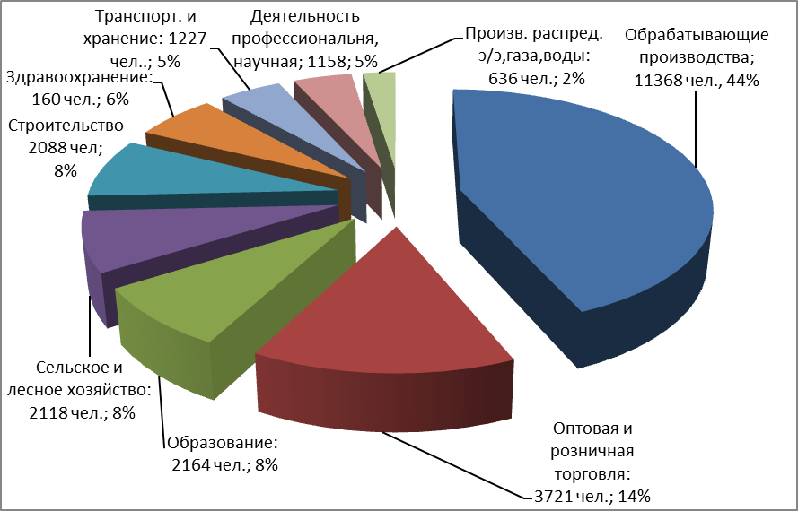

С целью дальнейшего совершенствования системы обучения по охране труда, повышения его эффективности на территории Ульяновской области Агентство рекомендует аккредитованным обучающим организациям:
внедрять и использовать прогрессивные формы и методы обучения по охране труда (дистанционное обучение, сетевое обучение и другие);
повышать качество обучения по охране труда руководителей и специалистов организаций, предусмотрев включение в программы обучения по охране труда региональной составляющей, отражающей состояние условий и охраны труда;
своевременно обновлять учебно-методическую базу по охране труда (мониторинг изменений в законодательстве Российской Федерации в 2024 году);
обеспечивать достижение положительной динамики числа обученных по охране труда работников организаций в регионе;
повышать уровень информированности работодателей и специалистов об услугах, предоставляемых в области обучения по охране труда, через средства массовой информации (интернет, радио, телевидение и другие);
обеспечивать представление в Агентство ежеквартальной отчётности по обучению (до 10 числа месяца, следующим за отчётным периодом).

